

Z-UHLÍ, s.r.o.

společnost s ručním omezeným, neplátce DPH

Barbora Oremusová
Eliška Hlízová
Eva Hlavizňová
Eva Trávníčková
Iva Sedláková
Oldřich Sklenář
Radek Vymazal
Brno 2011
POPIS KLÍČOVÝCH BODŮ PROJEKTU

Produkt

  - Výstupním produktem našeho podnikatelského záměru je biouhlí vzniklé v rámci procesu hydrotermální karbonizace (dále jen HTC) ze vstupního materiálu, kterým je v tomto případě odpadní biomasa.

  - Toto biouhlí je z technického hlediska plně srovnatelné s kvalitním hnědým uhlím, což umožňuje využít stávající infrastrukturu bez jakýchkoli změn ve srovnání s dalšími technologiemi využívajícími biomasu, ať již odpadní, či produkovanou záměrně. Na rozdíl od hnědého uhlí se však jedná o zdroj plně obnovitelný, CO₂ neutrální
a neprodukující zvýšené emise síry či těžkých kovů. [1]

  - Jedinečnost tohoto produktu tkví ve skutečnosti, že na rozdíl od stávajících technologií (pyrolýza) můžeme produkovat biouhlí původem z biomasy obsahující značné procento vody, a tím pokrýt segment trhu, který prozatím není obsazen. Jeho přidanou hodnotou (ve srovnání s hnědým uhlím, které je schopné nahradit) je jeho neutralita z hlediska produkce CO₂, čímž přispívá ke snížení koncentrace tohoto plynu v atmosféře v rámci boje s globálními změnami klimatu.

  - Ve srovnání s dalšími alternativami vykazuje námi použitá technologie HTC nejvyšší stupeň konverze energie/vázaného uhlíku, bez jeho úniku do atmosféry. [2]

Zákazníci

V řešeném projektu podnikatelského záměru jsme postupně zvážili celou řadu možných variant vycházejících z poptávky po námi nabízeném či substituovaném (= hnědé uhlí, kterému je biouhlí svými vlastnostmi nejblíže) produktu. Podíváme-li se na rozdělení spotřeby hnědého uhlí v České republice [3], zjistíme, že zdaleka největší objem využití dané suroviny představuje výroba elektrické energie a tepla - za rok 2009 se tak pro tyto účely spotřebovalo více než 34 milionů tun hnědého uhlí.

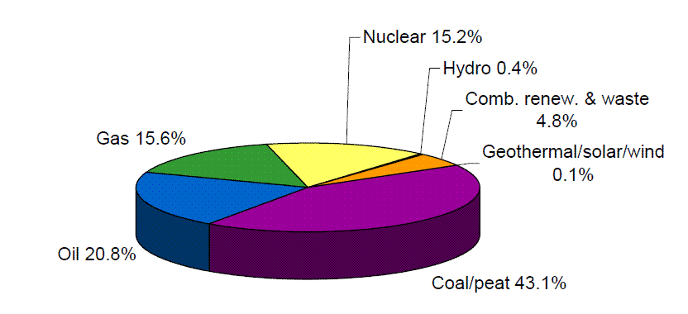
Diagram 1 - zastoupení jednotlivých zdrojů/paliv mezi primárními energetickými zdroji v ČR pro rok 2008 [4].

Pozice uhlí v ČR obecně je taková, že například v roce 2008 činilo jeho zastoupení mezi primárními energetickými zdroji 43,1% [4] - viz diagram 1. Současné technologie obnovitelných zdrojů (dále jen OZE) nejsou ani přes státní dotace schopny v nejbližší době tuto situaci zvrátit. Naopak díky jejich ne vždy uvážené podpoře vzniká široký odpor veřejnosti k vybraným druhům OZE, a to vždy podle toho, jak jsou právě dotovány a jaké zdražení cen energií následně hrozí. V současné době prochází takovým procesem energetické využití biomasy [5, 6], tedy kategorie, do které právě náš produkt spadá. Z tohoto důvodu nelze do budoucna počítat s přílišnou podporou státu v této oblasti, a to ani přes jeho závazky o podpoře OZE v rámci EU (směrnice 2009/28/ES [7]).

Částečně vzhledem k negativnímu postoji části odborné veřejnosti zastupující největší odběratele energetického uhlí [8, 9] a hlavně kvůli kapacitním možnostem námi uvažovaného provozu jsme se rozhodli soustředit se na zákazníky z řad provozovatelů obecních výtopen. Náš produkt totiž právě jim poskytuje možnost současně řešit poptávku po ekologickém
a přitom finančně výhodném (za jistých podmínek) palivu - více viz kapitola Analýza trhu. Motivace zde byla i čistě environmentální: oproti spalování v domácích kotlích na tuhá paliva je proces spalování ve větším měřítku lépe kontrolovatelný a produkuje méně emisí s ním spojených - a právě proto jsme při výběru preferovali spíše větší provozovatele/poskytovatele dodávek tepla.

Paralelně s tím jsme však zavrhli variantu dodávek velkoodběratelům z řad elektroenergetiků, a to pro již zmíněné kapacitní možnosti i riziko prolomení územních limitů těžby a následnou ztrátu cenové konkurenceschopnosti.

Stejně tak jsme po úvaze zavrhli provozování vlastního zařízení vyrábějícího elektrickou energii spalováním námi vyprodukovaného biouhlí. V tomto případě byla důvodem nejistá podpora takovýchto zařízení ze strany státu do budoucna a investiční náklady pro nákup takového zařízení.

Záložními odběrateli by se pro náš produkt mohly stát subjekty obchodující s uhlím, respektive distributoři této suroviny koncovým uživatelům.

Ochrana duševního vlastnictví

Dle patentu US 2011/0056125 A1 [10] je tato technologie veřejně dostupná bez poplatku licence.

Pro podporu odbytu našeho produktu a současné ujištění o jeho nezávadném původu jsme se rozhodli využít metody vlastního environmentálního tvrzení (VET).

Dle normy ISO 14021 [11] se jedná o značku nebo prohlášení výrobců, dovozců, distributorů, maloobchodníků nebo jakékoli další osoby, která by pravděpodobně mohla mít z takového tvrzení prospěch a které je vydáno bez certifikace třetí strany. Jak z definice vyplývá, vznikl tento typ environmentálního značení z potřeby stanovit určitá pravidla pro stále se navyšující počet výpovědí subjektů o vlivech jejich produktu, výrobku či služby na životní prostředí a tím tyto výpovědi do určité míry normalizovat a harmonizovat. VET mohou subjekty vytvářet zcela dle vlastního uvážení, nicméně musí přitom dodržovat všechny požadavky uvedené v normě. Norma rovněž stanovuje požadavky na hodnocení a ověřování tvrzení, neboť vyhlašovatel tvrzení musí být zodpovědný za vyhodnocení a je-li o to pořádán, musí předložit údaje nezbytné pro ověření příslušného tvrzení.

Tým

ekonomika

Barbora Oremusová - studentka oborů Podniková ekonomika a management a Právo
a mezinárodní obchod se zájmem o podnikání šetrné k přírodě, účastnice projektu Umwelt baut Brücken.
Iva Sedláková - studentka Finančního podnikání

technologie

Eliška Hlízová - bioložka, jejímž posledním výzkumným projektem bylo sledování vztahu mezi koncentrací CO₂ a rostlinami s dlouholetou zkušeností s komunikací se zákazníky
a obchodní administrativou.
Oldřich Sklenář - původním vzděláním strojní projektant s roční praxí na této pozici.
V minulosti též účastník projektu zpracování biomasy pro energetické účely v bulharském Dragomanu.
Eva Trávníčková - vzdělání v oboru chemie životního prostředí a ekotoxikologie, účast na měřících kampaních pro Ředitelství silnic a dálnic ČR, Cementárna a vápenka Mokrá, a.s.
Radek Vymazal - biochemik, neformální zkušenosti a znalosti v oblasti managementu
a podnikání, formální znalosti z oblasti přírodních věd.

administrativa

Eva Hlavizňová - studentka anglistiky a počítačové lingvistiky

Cíle projektu

- Do jednoho roku zprovoznit jednu HTC linku (dodavatel technologie na klíč: fa TerraNova: www.terranova-energy.com) a zahájit vlastní produkci biouhlí.
- Do tří let společně se získáním provozních zkušeností a především určité firemní historie, která nám umožní čerpání investičního úvěru rozšířit výrobu o několik dalších HTC linek v odlišných lokalitách.

- potenciální cíl: Výzkum navazujících technologií, rozšiřující možnosti využití našich produktů (produkce humusu, Fisher-Tropschova syntéza za účelem produkce kapalných paliv)
- symbolický cíl: Přispět v ČR k čistšímu prostředí, trvalému snižování emisí a částečnému snížení závislosti na dovozu energie.

ANALÝZY

Z důvodu omezeného času pro tvorbu projektu nebylo možné kontaktovat všechny potenciální dodavatele a odběratele a zaměřit tak naši strategii výhradně na konkrétní segment trhu.

Nejistý budoucí vývoj politiky životního prostředí v České republice a finální podoba ekologické daňové reformy navíc zamlžuje vývoj cen energetických surovin a dotování obnovitelných zdrojů a v důsledku toho i chování spotřebitelů. Nabízíme proto několik reálných alternativ, které budou podrobeny detailnější analýze a znovu vyhodnoceny dle aktuálních podmínek.

Trh

Trh, na kterém by náš produkt mohl nalézt uplatnění, je poměrně široký. Jak jsme již zmínili
v kapitole Zákazníci, budeme se orientovat především na provozovatele obecních výtopen. Podstatou konkurenční výhody našeho produktu je totiž možnost přechodu na ekologické vytápění bez dodatečných nákladů, které jsou s tím obvykle spojeny. Vzhledem
k zaměnitelnosti našeho biouhlí s uhlím klasickým totiž pro stávající provozovatele výtopen spalující uhlí odpadá nutnost pořizovat speciální zařízení typu kotle na zemní plyn nebo biomasu. Tu totiž klasickém kotli na uhlí spalovat na rozdíl od našeho produktu nelze. Provozovatel tak uspoří značnou sumu peněz spojenou s přechodem na novou technologii
a současně bude schopen nejen pokrýt dodávky energie bez jakýchkoli odstávek, ale především ekologicky, neboť spalováním našeho biouhlí se do ovzduší neuvolňují žádné emise síry a i ostatní emise jsou ve srovnání se spalováním uhlí nižší [1].

Co se týká přímého cenového srovnání našeho produktu s jeho současnými konkurenty, situace je následující:

Vstupní produkt | Výhřevnost výsledného biouhlí [MJ/kg] | Tržní cena hnědého uhlí srovnatelné výhřevnosti distribuovaného v ČR [Kč/t]
odpadní kaly biologicky aktivní | 22 | 3590,- až 5000,- Kč (23 MJ/kg)
odpadní kal "strávený" | 12 | 1790,- až 2500,- Kč (13,2 MJ/kg)
hnůj koňský | 20 | 2950,- až 3100,- Kč (19,9 MJ/kg)

(Údaje v tabulce jsou získány přepočtem údajů získaných na internetových stránkách dodavatele technologie a [12]).

Cena produkce biouhlí je dle zástupců firmy TerraNova 250 EUR/t. To je při současném kurzu cca 6000,- Kč. V úvahu však musíme vzít fakt, že tato kalkulace byla provedena v německých podmínkách. My budeme v našich dalších výpočtech dále pracovat se sumou 4000,- Kč, a to vzhledem k předpokládaným nižším vstupům jak co se týče ceny vstupní suroviny, tak nezbytných energií.

Náš produkt do této chvíle - vzhledem k odpisům výrobního zařízení a režijním nákladům, které dále navyšují tuto sumu až na koncovou cenu pro zákazníka - konkurenceschopný (alespoň co se týče přímého srovnání (viz úvodní odstavec kapitoly) není. Důležitou skutečností je však předpokládaný vývoj cen hnědého uhlí na středoevropských trzích, a to zejména ve světle odstavování jaderných elektráren v Německu. Tam je totiž vzhledem
k nedostatku instalovaných zdrojů, které by tento výpadek nahradily, jedinou možností jak produkovat dostatečné množství elektrické energie její výroba v uhelných elektrárnách. Většina ekonomů se proto shoduje na tom, že lze očekávat v horizontu příštích tří let až zdvojnásobení tržní ceny hnědého uhlí [13, 14]. Jeho cena by se po výpočtu ze současné střední ceny vyšplhala asi na 8500,- Kč.

Pokud jde o případnou konkurenci, tak výrobou energeticky využitelného biouhlí metodou HTC se v současné době v České republice nezabývá žádný subjekt. V rámci Evropy se jedná o německé firmy AVA-CO2 (www.ava-co2.com) a REVATEC (http://revatec.de/), technologii se věnuje již zmíněná TerraNova (www.terranova-energy.com), dále polská firma BIO-CARBO - ENERGY LTD, britská Golden Bio Fuel a ukrajinská Bio S. Vzhledem fázi jejich produkce nejsou v současné době známy ceny jimi nabízených produktů.

Dodavatelé

Pro výrobu uhlí je třeba rostlinná biomasa, tzn. že v úvahu přichází rostlinný odpad. Výrobce technologie uvádí jako další možnost také kaly z čistíren odpadních vod. Odpad z živočišné výroby a suché dřevo využít nelze.

Linka zpracuje ročně 5000 tun biomasy. Za tohoto předpokladu jsou zde tito dodavatelé:

- zemědělství [15]:
sláma z obilovin využitelná pro energetické účely - 2 559 000 tun/r
sláma z řepky využitelná pro energetické účely - 983 000 tun/r
traviny využitelné pro průmyslové a energetické účely - 346 000 tun/r
biomasa z orné půdy a trvalých travních porostů - odhady do budoucna: 5 375 000 tun/r

ceny (z roku 2007, 2009, jsou poměrně stabilní) [16]
sláma balíkovaná: 850-1400 Kč/t
seno balíkované: 3000-4000 Kč/t
seno volně ložené: 1200-2000 Kč/t

- zbytky z údržby veřejné zeleně včetně hřbitovů - 190 435 tun/r
- zbytková biomasa z těžby dřeva 1 200 000 tun/r [15]
cena: 667 - 2000 Kč/t vč. DPH (březen 2011) [17]

Do dalších výpočtů se s tímto materiálem nepočítá, jednak kvůli ceně, jednak proto, že podle dat výrobce technologie je nejlepší pro vstup kal z čistíren odpadních vod. (Je samozřejmě technologicky možné slámu pro výrobu uhlí použít. V tom momentě by se odebíralo od zemědělců.) Z tohoto důvodu jsme se rozhodli využít jejich kalové hospodářství. Produkce kalů dle krajů je v tabulce níže, stejně tak počty ČOV.

Standardní vyhnilý odvodněný kal s cca 25 % sušiny není schopen z hlediska své výhřevnosti samostatného hoření, nevyhnilý kal je na tom z hlediska výhřevnosti lépe, ale jeho odvodnění je náročnější. Proto oba typy kalů potřebují dotaci energie pro jejich spalování, druhou možností je zvýšit obsah sušiny v kalu. Pro technologii nehraje obsah vlhkosti příliš velký význam, bylo by tedy možné ušetřit náklady příslušné ČOV za odvodnění či dodatečné sušení kalu. [18]

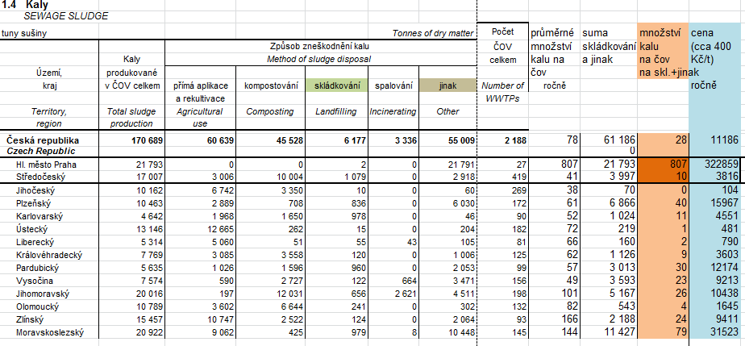

zdroj: ČSÚ, údaje z roku 2010, dle [19] je cena za kal z ČOV cca 400 Kč/t.

Kvůli snaze nekonkurovat kompostárnám apod. bylo do výpočtů zahrnuto pouze množství kalu skládkovaného a ukládaného “jinak” - sloupce označeny hnědě a zeleně. V dalších výpočtech je toto množství vztaženo k jedné ČOV v kraji - vytvořen “průměr” (oranžový sloupec) a vypočítána cena vstupního materiálu (modrý sloupec).
Pro zásobování linky je třeba 7 průměrných pražských ČOV (5000/807), příp. je lze vhodně zkombinovat s čistírnami ve Středočeském kraji.

Odběratelé

Viz kapitoly Zákazníci a Analýza Trhu

Výrobní proces [20] a nákladová rozvaha
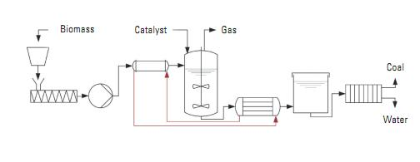
obrázek 1. - Schematické zobrazení výrobního procesu
Popis technologie:

http://www.youtube.com/watch?v=CpPvZkDXr5g
Pumpovatelný kal z biomasy, který má jít k dalšímu zpracování, je nejdříve umístěn v přijímacím násypném zásobníku. Vysokotlaká pumpa transportuje vstupní materiál skrz ventil a výměník tepla, který využívá odpadní teplo z finálního produktu reakce k ohřevu, do reaktorové nádoby, která nepřetržitě promíchává importovaný materiál.
Poté jsou do reakční směsi přidány katalyzátory a aditiva vhodná pro biomasu, což urychlí proces karbonizace na přibližně 4 hodiny. Před umístěním biomasy do sběrné nádoby ji výměník tepla a propustné zařízení ochladí a sníží tlak. Celý proces je ukončen
v odvodňovacím a sušicím zařízení.
Linka zpracuje 5 000 tun biomasy ročně.

Výzkum a vývoj – obecné okolí
O aktivní výzkum a vývoj v této technologické oblasti se zajímá především Environmentální kampus Birkenfeld (Německo) nebo výzkumné laboratoře firmy Revatec.

SHRNUTÍ - SWOT

Silné stránky | Slabé stránky
- Vyšší efektivita oproti přímému spalování biomasy (2)  - Využití odpadních produktů (levné) (1)  - Jediná komodita tohoto druhu na českém trhu (1)  - Vysoká výhřevnost(3)  - Menší energetická závislost na cizích zdrojích (3)  - Případné alternativní využití technologie pro produkci humusu (3)  - Využití stávajícího zařízení pro spalování běžného uhlí (1)  - Široká škála potenciálních odběratelů(2) | - Nová, v českých podmínkách málo vyzkoušená technologie (2)  - Technologie není vhodná pro karbonizaci ligninového materiálu (3)  - Nutnost většího množství dodavatelů (1)  - Neekonomičnost přepravy na delší vzdálenosti (1)
Příležitosti | Hrozby
- Zvýšení poptávky po černém a hnědém uhlí (1)  - Ekologická daňová reforma [21] (1)  - Naplňování závazků v rámci politiky životního prostředí EU (dotace pro zelenou energetiku, povinnost snižovat množství skládkovaného materiálu [15]) (3) | - Malé biouhelné elektrárny pro malozemědělce (3)  - Prolomení těžebních limitů a následná nekonkurenceschopnost běžnému uhlí (1)  - Nenalezení adekvátního odběratele (2)  - Plánované omezení na dotace při spalování biomasy (1)

(1) nejvýznamnější
(2) méně významné
(3) nejméně významné

NÁVRHOVÁ ČÁST

Cíle

Strategie

- Výroba a distribuce
- lokalizace místa výroby do blízkého okolí dodavatele i odběratele (do max. vzdálenosti 30 km), výběr lokality bude dobře zvážen, aby byla doba před získáním povolení minimalizována na 6 měsíců.
- outsourcing dopravy
- metoda just-in-time
- přímý prodej konečnému zákazníkovi, zpočátku i z pozice dodavatele č. 2 a postupem času převzetí pozice primárního dodavatele
- skladovací prostory: snaha převodu skladování primárně na odběratele
- pokročilý management provozu (neustálá snaha o eliminaci odstávek na nezbytné minimum)
- maximální snaha o stabilitu dodávek materiálu, dosažitelná v případě nutnosti i pomocí spolupracujícího dodavatele (v případě převahy poptávky nad nabídkou)

- Marketing
- propagace: vlastní internetové stránky, reklama na jiných doménách (zabývajících se ekotématy - snaba dostat se do povědomí lidí), inzerce v odborných časopisech, účast na odborných seminářích a konferencích, přímé oslovování potenciálních zákazníků, reklama založená na rozdávání vzorků biouhlí a suvenýrů, sponzoring prostřednictvím peněz i materiálu, ecolabelling druhého typu - VET (více u Ochrany duševního vlastnictví)
- první rok metoda market skimming, cena 6 500 Kč / t uhlí. V dalších rocích nárůst ceny kvůli pokrytí nákladů přibližně na 8 500 Kč / t uhlí.
- tvorba kontaktů a budování dlouhodobých vztahů se zákazníky, spolupráce s výrobci spalovacích zařízení

FINANCE

Náklady

- Před spuštěním projektu
  - Náklady spojené se zakládáním podniku 70 000 Kč
  - Pozemek 1 000 000 Kč
  - Montážní hala 500 000 Kč
  - Technologické vybavení 24 000 000 Kč
  - Samostatné movité věci 50 000 Kč
  - Internetové stránky 5000 Kč

- Během fungování projektu
  - Fixní
    - odpisy dlouhodobého hmotného majetku (1 625 000 Kč/rok)
    - internetové stránky - hosting a správa domény (1000-1500/rok)
    - bankovní poplatky (3 600 Kč/rok)
    - režijní náklady, např. poplatky za odvoz odpadu (2000 Kč/rok)
  - Variabilní
    - náklady na zpracování - energie, vstupní materiál (12 977 736 Kč/rok)
    - outsourcing dopravy (vstupní materiál 1 100 000 Kč/rok, výstupní materiál 924 000 Kč/rok)
    - osobní: 4 zaměstnanci (mzdy 859 296 Kč/rok, sociální a zdravotní pojištění 349 968+150 000 Kč/rok)

Počáteční rozvaha v Kč

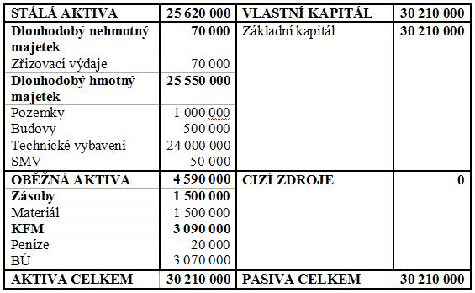

Výpočet ceny za 1 t produktu

Cenu určíme tak, že k podílu celkových nákladů a množství vyprodukovaného uhlí připočítáme ziskovou marži.
Objem výstupu = 3 000 t
Náklady vynaložené před začátkem podnikání (25 625 000 Kč) vyžadujeme vrátit za 5 let.
Roční celkové náklady 17 993 100 Kč = variabilní 16 361 000 Kč + fixní 1 632 100 Kč
Cena = (5 125 000 + 17 993 100) / 3000 t = 7 706 + zisk = 8 500 Kč za tunu uhlí

Výkaz zisku a ztráty v Kč pro 1. rok

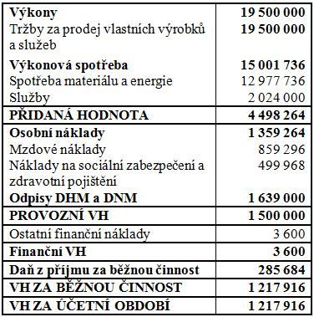

Projekce cash-flow

CF = čistý zisk + odpisy
1.rok: 1 217 916 + 1 639 000 = 2 856 916
2. a 3. rok: 6 072 084 + 1 639 000 = 7 711 084

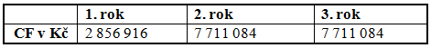

Dle BEP analýzy podnik patří mezi kapitálově těžké dle vysoké hodnoty provozní páky (5.69), tj. počáteční kapitálová náročnost. V našem zjednodušeném modelu nebereme v úvahu časovou hodnotu peněz, tak BEP dosáhneme v průběhu 6. roku podnikání.

TR – TC ≥ 0
(1 217 916 + 6 072 084 + 6 072 084 + 6 072 084 +6 072 084 +6 072 084) - 25 625 000 ≥ 0

Finanční zajištění projektu

INTERNÍ ZDROJE FINANCOVÁNÍ

- Odpisy - zvolili jsme rovnoměrný účetní odpis časový. Doba upotřebitelnosti technického zařízení je 15 let, jeho pořizovací cena 24 000 000 Kč. Doba upotřebitelnosti montované haly je 20 let, pořizovací cena je 500 000 Kč. Zřizovací výdaje v částce 70 000 Kč budeme odepisovat po dobu 5 let rovnoměrně. Za první 3 roky výše oprávek DHM činí 4 875 000 Kč a oprávky DNM činí 42 000 Kč.
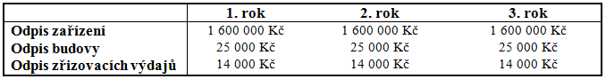

- Zákonný rezervní fond - v 1. roce 10 % z čistého zisku, v dalších letech 5 % z čistého zisku.

EXTERNÍ ZDROJE FINANCOVÁNÍ

Jelikož vklady vlastníků dosahují jen 210 000 Kč, pro rozjetí podnikání je tedy potřeba využít cizích zdrojů. Avšak jako nově začínající podnik bez historie nesplňujeme podmínky bank pro získání investičního úvěru. Nejpravděpodobnější získání chybějících finančních prostředků tedy vidíme v navýšení základního kapitálu v podobě nalezení vhodného investora (tzv. business angel [21]), a to z následujících důvodů:
- BA investují do mladých nadějných inovativních firem s velkým potenciálem (což splňujeme)
- BA počítají s obrovským rizikem (naše potenciální rizika sepsána v sekci Rizika)

Cenou tohoto financování by byl investorův podíl ve firmě a vysoký výnos (okolo 40 % ročně).
Našeho strategického partnera bychom nejdříve hledali z řad již známých, v Česku investujících business angels, či prostřednictvím European BusinessAngel Network. Po případném neúspěchu bychom se obrátili na zprostředkující agentury, jako je např. Business Angels Czech, které však své služby neposkytují bezplatně (500 EUR).
Další možné externí zdroje představují:

- Dotace
1. OP Životního prostředí z oblastí podpory: Zlepšování kvality ovzduší, Omezování emisí, Zkvalitnění nakládání s odpady. Dotace může dosáhnout maximálně 90 % z uznatelných výdajů na projekt, snížila by nám pořizovací cenu DHM. Získává se však obvykle až po rozjetí činnosti podnikání.
2. OP Podnikání a inovace 2007-2013 – Program podpory inovace
Program podpory Eko-energie

- Podpory ČMZRB - program PROGRES, Výzva III.

Exit strategie

V případě nepříznivého vývoje cen uhlí je teoreticky možné využít HTC linku i k výrobě humusu. V tomto případě by záleželo na poptávce trhu či případné státní podpoře projektů zabývajících se sekvestací emisí oxidu uhličitého. Technologie HTC totiž narozdíl od nevyhovujících stávajících technologií [21] nabízí možnost dlouhodobého a především stabilního ukládání tohoto skleníkového plynu prostřednictvím produkce humusu [22].

Za velmi nepříznivých podmínek na trhu se nabízí varianta odprodání celé výrobní linky do Německa, kde lze v blízké době očekávat výrazný růst produkce biouhlí. Dle informací poskytovatele technologie (fa TerraNova) je tato výroba v Německu rentabilní již v současné době.

Citace

[1] Schellnhuber, H. J., M. Molina, N. Stern, V. Huber and S. Kadner: Global Sustainability – A Nobel Cause, Chapt. 27, Cambridge University Press dostupn0 online: <http://www.nobel-cause.de/potsdam-2007/book/NobelCauseBook_chapter27.pdf>.

[2] TITIRICI, Maria-Magdalena, et al. Hydrothermal carbonization of biomass residuals: a comparative review of the chemistry, processes and applications of wet and dry pyrolysis [online]. [s.l.] : [s.n.], 2011 [cit. 2011-08-22]. Review - Table 1. Comparison of reaction conditions and typical product yields for thermochemical conversion processes with char as a product, s. . Dostupné z online: <www.karlheinzemmerich.de/Dokumente/HTC_Review_Biofuels_2011.pdf>.

[3] Český statistický úřad: Spotřeba vybraných paliv a elektrické energie podle činností v letech 2007 až 2009, dostupné online: <http://www.czso.cz/csu/2010edicniplan.nsf/t/BB00303243/$File/81011001.pdf>.

[4] IEA: Share of total primary energy supply in 2008, dostupné online: <http://www.iea.org/stats/pdf_graphs/CZTPESPI.pdf>.

[5] Dana Karpíšková (nazeleno.cz): Biomasa jako fotovoltaika: Stop elektrárnám na biomasu?, dostupné online: <http://www.nazeleno.cz/vytapeni-1/biomasa/biomasa-jako-fotovoltaika-stop-elektrarnam-na-biomasu.aspx>.

[6] Petr Svoboda (zpravy.e15.cz): Tikající biomasa: poroste cena i rizika, dostupné online: <http://zpravy.e15.cz/byznys/prumysl-a-energetika/tikajici-biomasa-poroste-cena-i-rizika>.

[7] SMĚRNICE EVROPSKÉHO PARLAMENTU A RADY 2009/28/ES, dostupné online: <http://eur-lex.europa.eu/LexUriServ/LexUriServ.do?uri=OJ:L:2009:140:0016:0062:cs:PDF>.

[8] ekonom.ihned.cz: Ptali jste se na problémy kolem biomasy (rozhovor s Tomášem Drápelou, generálním ředitelem Plzeňské teplárenské a místopředsedou Teplárenského sdružení ČR., dostupné online: <http://ekonom.ihned.cz/c1-49220570-ptali-jste-se-na-problemy-kolem-biomasy>.

[9] Pavel Bláha (biom.cz): Spalování a spoluspalování biomasy v kondenzačních elektrárnách je technický, ekologický a ekonomický omyl, dostupné online: <http://biom.cz/cz/odborne-clanky/spalovani-a-spoluspalovani-biomasy-v-kondenzacnich-elektrarnach-je-technicky-ekologicky-a-ekonomicky-omyl?all_ids=1#disc>.

[10] Patent US 2011/0056125 A1: Process for converting biomass to coal-like material using hydrothermal carbonisation, dostupné online: <http://www.google.com/patents?id=SnRNAQAAEBAJ&printsec=abstract&zoom=4&source=gbs_overview_r&cad=0#v=onepage&q&f=true>.

[11] Cena: Požadavky na VET podle ISO 14021, dostupné online: <http://www.ekoznacka.cz/__C12571B20041E945.nsf/$pid/CENMSFMCPYBA>.

[12] TZB info: ceny paliv a energií, dostupné online: <http://www.tzb-info.cz/ceny-paliv-a-energii>.

[13] patria.cz: Beck (NWR): Vypínaní jaderných elektráren v Německu posílí ceny uhlí, země nemá alternativu, dostupné online: <http://www.finance.cz/zpravy/finance/314180-beck-nwr-vypinani-jadernych-elektraren-v-nemecku-posili-ceny-uhli-zeme-nema-alternativu/>.

[14] EnviGroup: Hnědé uhlí zdraží asi na dvojnásobek, dostupné online: <http://www.envigroup.cz/www/aktuality/aktualita-321.html>

[15] http://212.71.135.254/vuzt/poraden/prirucky/p2003_03.pdf
[16]http://forum.farmweb.cz/viewtopic.php?=&p=27658 http://forum.farmweb.cz/viewtopic.php?f=103&t=2963
[17] http://www.tzb-info.cz/prehled-cen-drevni-stepky
[18] http://www.envirox.eu/servis-kanalizaci/likvidace-organickeho-odpadu/
[19] http://kompostarny.cz/cenik_bioodpadu_2009.pdf

[20]Hydrothermal Carbonization An innovative process for utilization of humid waste biomass for energy production : Plant structure [online]. [s.l.] : [s.n.], 2010 [cit. 2011-08-22]. Dostupné z WWW: <http://www.terranova-energy.com/fckdata/image/TerraNova%20Energy%20Brosch%C3%BCre%20en.pdf>

[21] http://www.bacz.cz/www/
[15] http://www.ceho.cz/fileadmin/user_upload/CeHO/kaly/Metodicky_navod_BRO.pdf
[16] http://www.enviweb.cz/clanek/energie/85720/kocourek-stat-by-nemel-tezbu-za-limity-brzdit

[18] http://www.mzp.cz/cz/principy_harmonogram
[21] Bronislav Bechník: CCS = Separace CO2 a jeho ukládání v geologických formacích, dostupné online: <http://www.tzb-info.cz/4986-ccs-separace-co2-a-jeho-ukladani-v-geologickych-formacich>.
[22] Jan Hollan (wikipedie): Biouhel, dostupné online: <http://cs.wikipedia.org/wiki/Biouhel>.

Obrázky

Obrázek 1. Schématické znázornění výrobního procesu
http://www.terranova-energy.com/fckdata/image/TerraNova%20Energy%20Brosch%C3%BCre%20en.pdf

